***Задание:***

*Создаем папку* ***Task10****.*

*Добавляем страницу* ***tv-set.html***

*На этой странице вставляем инлайново svg и используя теги <rect> и <circle> создаем телевизор. Заголовок создаем с помощью <path>, код которого приведен ниже:*

<path id="test-path" fill="none" stroke="cyan" stroke-width="1" d="M3.858,58.607 c16.784-5.985,33.921-10.518,51.695-12.99c50.522-7.028,101.982,0.51,151.892,8.283c17.83,2.777,35.632,5.711,53.437,8.628 c51.69,8.469,103.241,11.438,155.3,3.794c53.714-7.887,106.383-20.968,159.374-32.228c11.166-2.373,27.644-7.155,39.231-4.449" />

*Чтобы в итоге на странице мы могли увидеть следующее:*

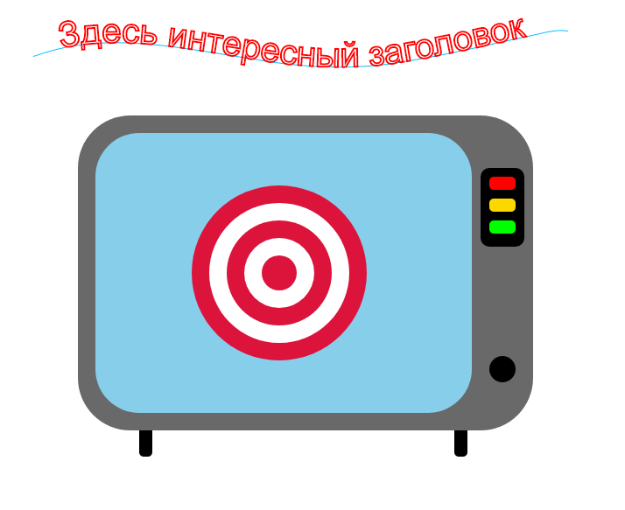

*Рис1. Результат в браузере Chrome.*